


爱 农 轻 食

策 划 书

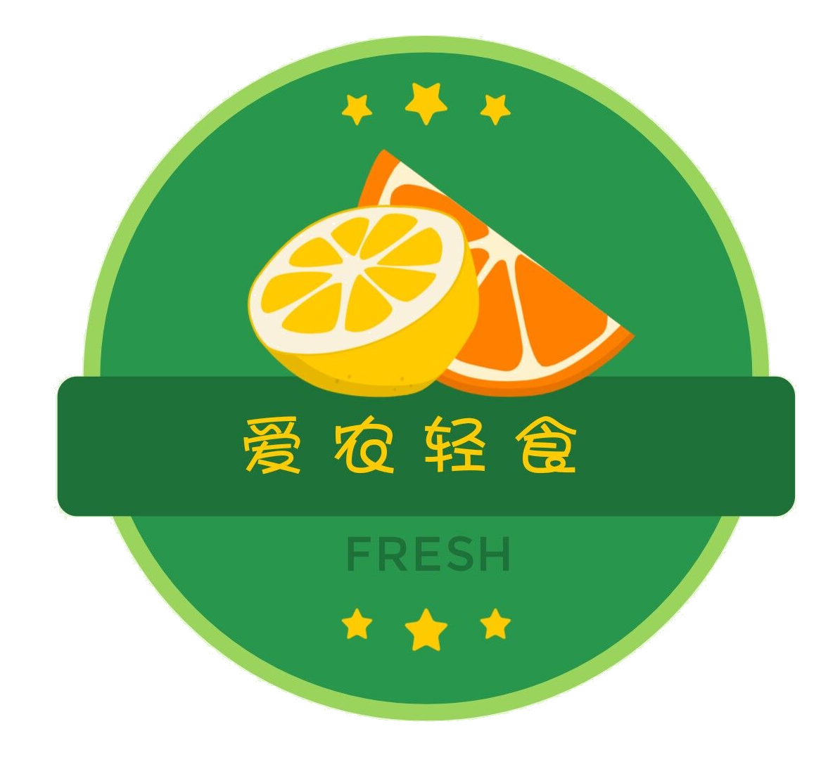

目录
1 项目背景 1
1.1项目提出的背景 1
1.2项目相关政策 1
2 项目介绍 4
2.1项目简介 4
2.2 项目意义 4
2.2.1扶贫意义 4
2.2.2经济意义 4
2.3项目运营管理 4
2.3.1供应商管理 4
2.3.2加工商管理 5
2.3.3销售商管理 5
3 市场分析 6
3.1市场状况 6
3.1.1大学生轻食市场 6
3.1.2农产品市场 8
3.2市场现存问题 11
3.2.1轻食市场 11
3.2.2农产品市场 12
3.3竞争分析 13
3.3.1农产品方面 13
3.3.2轻食产品方面 17
4营销策略 19
4.1目标市场 19
4.1.1 主要目标人群 19
4.1.2 潜在目标人群 19
4.2产品策略 19
4.2.1 产品 19
4.2.2包装 20
4.2.3服务 20
4.2.4品牌 21
4.3价格策略 21
4.3.1 定价目标 21
4.3.2 定价方法 21
4.4销售推广 22
4.4.1 营销方式 22
4.4.2 推广策略 24
5盈利模式 25
5.1国家补助 25
5.2销售利润 25
5.3广告赞助 25
6 风险分析 26
6.1产品风险 26
6.2市场风险 26
7 人力与团队 28
7.1团队介绍 28
7.2团队成员介绍及分工 28
附录： 30

1 项目背景

1.1项目提出的背景
十八大以来，习近平总书记从人民利益和幸福出发，提出了“精准扶贫”的战略思想。五年来，在党中央的全面领导下，我国扶贫取得举世瞩目的成就，不仅使得“脱贫攻坚战取得决定性进展，六千多万贫困人口稳定脱贫，贫困发生率从10.2%下降到4%以下”，也使得人民群众的生活水平在不断改善、幸福指数节节攀升。在2017年10月18日召开的党的十九大上，习近平总书记再次把扶贫提高到新的战略高度，并对扶贫攻坚提出了新思想、新目标和新征程。党的十九大报告指出“坚决打赢脱贫攻坚战。让贫困人口和贫困地区同全国一道进入全面小康社会是我们党的庄严承诺。”
十九大报告提出，从现在到2020年，是全面建成小康社会决胜期。要“突出抓重点、补短板、强弱项，特别是要坚决打好防范化解重大风险、精准脱贫、污染防治的攻坚战，使全面建成小康社会得到人民认可、经得起历史检验。” 全面建成小康社会，农业农村是短板。脱贫攻坚，“三农”是重点。十九大报告提出，农业农村农民问题是关系国计民生的根本性问题，必须始终把解决好“三农”问题作为全党工作重中之重。“实施乡村振兴战略”，这是十九大报告的一个新提法。2018年以来，农业农村部会同各省（区、市）农业部门，加大对贫困地区特色产业发展的规划引领、产销对接、龙头培育、机制创新、技术帮扶、人才培养、品牌打造等方面的支持力度，调动全系统力量，深入推进产业扶贫工作。

1.2项目相关政策
（1）高校扶贫
2018年7月15日，由教育部学校规划建设发展中心主办的农校对接精准扶贫推进会在天津举行。共签署了260个“农校对接精准扶贫窗口”建设协议，涉及近100余所高校。此次大会，教育部学校规划建设发展中心对“农校对接精准扶贫窗口”的运行进行了完善，梳理出了一套可复制的窗口运行机制，形成了《农校对接精准扶贫》实施方案，并依托中国校园团餐联盟，将精准扶贫窗口推广至全国范围内。
同时，会上举行了“贫困地区特色产品走进校园”发布仪式。贫困地区特色产品走进校园是通过整合扶贫地区农副产品信息资源，建立产品信息库，为参与农校对接精准扶贫的地区展示其特色产品，通过APP形式面向广大师生开放。通过宣传，促使学校广大师生通过二维码扫描了解贫困地区情况及发起对贫困地区特色产品的消费，将绿色、安全的特色产品通过采购平台与师生连接。为贫困地区特色农产品走进校园畅通渠道。
（2）农产品扶贫

国务院办公厅于2018年12月30日出台《关于深入开展消费扶贫助力打赢
目录
1 项目背景 1
1.1项目提出的背景 1
1.2项目相关政策 1
2.项目介绍 6
2.1项目简介 6
2.2 项目意义 6
2.3项目运营管理 6
2.公司可对供应商评定信用等级，根据等级不同实施不同的管理。 7
4.天灾导致的供应短缺损失不由供应商承担。 7
2.3.2加工商管理 7
1.加工商必须要有卫生的生产场地和稳定的生产能力。 7
2.3.3销售商管理 7
3 市场分析 8
3.1市场状况 8
1.市场定位——目标市场 8
2.消费需求分析——大学生消费特点分析 8
（1）消费期望体现价值导向与最低价格并重 9
（2）注重自我，突出消费个性化 9
（3）消费行为易受传媒广告的诱惑和刺激 9
（4）更偏爱利于减肥的零食 9
3.总的市场状况 9
3.1.2农产品市场 10
3.2.1轻食市场 13
1.消费者的习惯没有形成 13
2.门槛低，同质化严重 13
3.受季节影响大 13
3.2.2农产品市场 14
1.初级农产品缺乏竞争力 14
2.传统销售渠道单一 14
3.农产品加工程度低 14
3.3竞争分析 15
2.销售公司销售渠道模式 15
3.合作组织销售 16
4．销售大户销售模式 16
（3）“大户”对市场经济知识缺乏较深了解，销售能力有限。 17
5．农户直接销售模式 17
（1）销量小，农户主要依靠白家力量销售农产品，很难形成规模。 17
（3）一些农民法律意识、卫生意识较差，容易受到城市社区排斥。 17
6．网络销售模式 17
7．不同农产品销售模式比较汇总： 18
3.3.2轻食产品方面 19
4营销策略 21
4.1目标市场 21
4.2产品策略 21
1.普通类 21
2. 功能类 21
4.2.2包装 22
4.2.3服务 22
4.2.4品牌 23
4.4.1 营销方式 23
1.服务营销 23
2.差异化营销 23
(1)性别细分市场 23
(2)功能细分市场 23
3.情感营销 24
(1)爱心活动 24
(2)百分二爱心扶贫 24
4.体验营销 25
5.网络营销 25
4.4.2 推广策略 25
1.客户推广 25
2.网络推广 25
(2)在网上订购界面上，进行促销广告的宣传。 25
3.校园推广 25
(3)依照我们店面盈利的情况，会发传单到每个宿舍。 25
跟随定价法与撇指定价法 26
5盈利模式 27
5.1国家补助 27
5.2销售利润 27
5.3广告赞助 27
6.风险分析 28
6.1产品风险 28
1．产品的质量风险 28
2.产品的物流风险 28
6.2市场风险 28
1．竞争风险 28
2．营销风险 28
7人力与团队 30
7.1团队介绍 30
7.2团队成员介绍及分工 30
附录： 32
1. 调研背景 32
2. 调研目的 32
二.调查的组织与实施 32
三.调查对象及构成情况简介 33
1.调查对象 33
2.构成情况简介 33
四.研究方法与设计 33
1.研究方法 33
2.研究设计 33
1.您的性别是 33
2.您的月均零食消费是 33
3.您是否了解轻食系列产品 34
4.您是否愿意购买高校扶贫轻食产品 34
5.您购买轻食的目的（多选题） 34
6.您喜欢的轻食种类（多选题） 34
7.您能够接受的轻食价格（每150g） 35
8.你喜欢的购买轻食的途径（多选题） 35
9.您更喜欢的轻食包装方式 35
1.您的性别是 39
2.您的月均零食消费是 39
3.您是否了解轻食系列产品 40
4.您是否愿意购买高校扶贫轻食产品 40
5.您购买轻食的目的（多选题） 41
6.您喜欢的轻食种类（多选题） 41
7.您能够接受的轻食价格（每150g） 42
8.你喜欢的购买轻食的途径（多选题） 42
9.您更喜欢的轻食包装方式 43
七、研究局限 43
1.调查方法与分析方法局限 43
2.样本容量较小 43
八、结论与建议 43
1.结论 43
（2）大学生对高校扶贫轻食产品的了解十分有限 44
2.建议 44

脱贫攻坚战的指导意见》（以下简称《扶贫意见》），《扶贫意见》明确要支持大中城市和贫困地区引导扶持一批消费扶贫示范企业，以打通供应链条为主要目标，形成农产品“从田间到餐桌”的全链条联动；通过线上大力发展农村电商，线下开展形式多样的农产品产销对接等途径，拓宽农产品销售渠道，减少农产品销售中间环节，实现生产、流通、消费多方共赢。
《扶贫意见》明确要求有关部门指导贫困地区以省、地级市或集中连片特殊困难地区为单元，统一制定区域性扶贫产品标识，合力打造区域性特色农产品品牌，给来自贫困地区和贫困人口生产的特色农产品上“身份证”。
（3）创业补助
税收优惠：持人力资源和社会保障部核发《就业创业证》（注明“毕业年度内自主创业税收政策”）的高校毕业生在毕业年度内（指毕业所在自然年，即1月1日至12月31日）创办个体工商户、个人独资企业的，3年内按每户每年8000元为限额依次扣减其当年实际应缴纳的营业税、城市维护建设税、教育费附加和个人所得税。
创业担保贷款和贴息：对符合条件的大学生自主创业的，可在创业地按规定申请创业担保贷款，贷款额度为10万元。
免收有关行政事业性收费：毕业2年以内的普通高校学生从事个体经营（除国家限制的行业外）的，自其在工商部门首次注册登记之日起3年内，免收管理类、登记类和证照类等有关行政事业性收费。
享受培训补贴：对大学生创办的微小企业新招用毕业年度高校毕业生，签订1年以上劳动合同并交纳社会保险费的，给予1年社会保险补贴。
免费创业服务：有创业意愿的大学生，可免费获得公共就业和人才服务机构提供的创业指导服务，包括政策咨询、信息服务、项目开发、风险评估、开业指导、融资服务、跟踪扶持等“一条龙”创业服务。

2.项目介绍

2.1项目简介
为充分利用当下的扶贫政策营造的趋势，在广泛征求市场人群意见的基础上，爱农轻食项目是结合国家扶贫政策和国家扶贫政策，在为贫困村庄农产品提供销路的基础上，也为广大高校学生提供一种绿色健康、无负担、更美味的轻食系列产品的项目。
爱农轻食项目是以为贫困村农产品提供稳定销路为出发点，对农作物以及水果等健康产品统一采购，提供种植技术培训和咨询等服务，帮助贫困户通过自己的劳动成果实现增收。农产品再通过简单加工如切片，榨汁形成健康绿色的轻食系列产品，再利用地方高校的扶贫政策进入高校销售。同时通过国家对扶贫的鼓励与奖励趋势，慢慢扩大规模扩大影响。

2.2 项目意义

2.2.1扶贫意义
通过本项目的实施，使贫困村实现规模化种植，打造果蔬特色产业，带动村民致富，辐射周边地区，逐步形成采购、生产、加工、销售一条龙。通过项目的实施，帮助贫困地区和贫困户开发经济、发展生产，去改善村集体经济状况，实现集体发展、村民增收双赢。除此之外通过在高校内销售扶贫轻食系列产品，让大学生对扶贫系列产品慢慢了解，提高大学生的综合素质。

2.2.2经济意义
利用国家对扶贫的重视情况以及对扶贫项目的扶持力度所创造的市场环境，以及供应商和销售地的解决，把发展重点放在产品营销方面，用最大的精力去创造尽可能大的利益。

2.3项目运营管理

2.3.1供应商管理
为了稳定供应商队伍，建立长期互惠互利供求关系，特制定以下基本原则：
1.对选定的供应商，公司与之签订长期供应合作协议，在该协议中具体规定双方的权利与义务。

2.公司可对供应商评定信用等级，根据等级不同实施不同的管理。
3.公司定期或者不定期对供应商进行评价，质量不合格的视情况解除长期供应合作协议。

4.天灾导致的供应短缺损失不由供应商承担。

2.3.2加工商管理
为确保加工商有效运行，流程规范化和制度的落实，监督加工商按体系、流程和制度作业，保证制造的产品满足客户要求，特制定以下基本制度。

1.加工商必须要有卫生的生产场地和稳定的生产能力。
2.加工商与公司合作期间，其加工作业行为所发生的任何意外事务均与本公司无关，公司只负责原材料的发放及加工好的产品的返收义务。
3.因加工商未按相关文件执行造成批次性不良(含产品、包材等)，导致直接经济损失时，损失由加工商承担。
4.加工项目负责人不定期上门巡查生产质量、环境，加工商必须要配 合检查。
5.加工完成的每一款产品都必须保留样品、作业指导书，保证后期的质量抽检。

2.3.3销售商管理
食品销售管理制度为保障销售食品的卫生，特制定以下基本管理制度。
1.建立健全的食品卫生管理组织机构，配备经培训合格的专、兼职食品卫生管理人员，全面负责食品卫生管理工作。
2.认真贯彻落实食品卫生法律法规，不销售不符合食品卫生要求的食品；随时检查每批上架食品的标签标识，保证内容规范完整；
3.及时清理超过保质期限的食品； 发现不合格食品，立即下架，并采取措施防止流向消费者。
4.定期检查销售个人卫生情况，使其符合《食品卫生法》和《 食品生产经营从业人员卫生管理制度》相应的卫生要求。

3 市场分析

3.1市场状况

3.1.1大学生轻食市场

1.市场定位——目标市场
近两年，随着年轻消费群体崛起，健康的饮食观念越来越深入人心，零食市场正在兴起一股“轻食”之风。与油腻高盐的食物相比，轻食以低卡路里、低脂肪、富含高纤维蛋白的食材为主，迎合了年轻人对营养均衡和健康自然的追求，受到消费者的青睐。
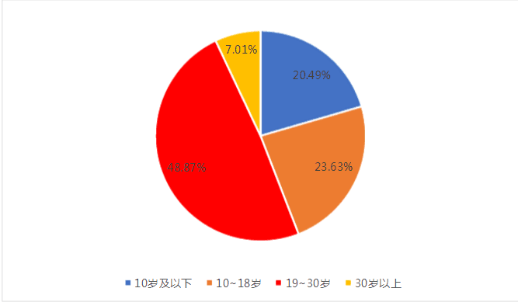
图3-1年龄分布
此项目以大学生为目标群体。大学生做为一个特殊的消费群体，他们具有一定的消费能力，对零食的需求也日益增长,每月平均在零食方面的消费可达178元。大学校园里稳定的学生客户群是别人无法复制的。大学生有许多共同的兴趣和消费倾向，消费商品较单一。大学校园里的消费群体素质较高，容易接受新生事物。方便的物流配送，校园内学生宿舍非常集中，使物流的配送准确、及时。满足了方便大学生的需求，从而大学生成为我们项目目标群体的不二之选。此次项目以辽宁大学崇山校区作为试点并分析现有市场状况。

2.消费需求分析——大学生消费特点分析

（1）消费期望体现价值导向与最低价格并重
根据我们小组的调研，价格和质量是吸引大学生消费的主要因素。讲求实际、理性消费仍然是当前大学生主要消费观念，据了解，大学生在购买商品时，首先考虑商品的价格和质量，中国的大学生与国外的大学生不同，其经济来源主要是父母的资助，可供支配的钱不多。由于消费能力有限，使得大部分大学生消费谨慎。抓住大学生消费心理制定合理的价格，从而抢占市场。

（2）注重自我，突出消费个性化
今天的莘莘学子追求新颖，需求多样，引领消费时尚。在物质生活与精神生活丰富多彩的时代里，在表现自我，彰显个性的今天，他们比任何一个群体，比过去的任何一个时候更注重自我，渴望自由与个性

（3）消费行为易受传媒广告的诱惑和刺激
大学生的消费意识因其心理发展尚未成熟而表现出易受外界影响和暗示的特征。传媒广告对大学生的消费行为产生很大影响，左右着大学生的消费倾向和消费选择，据调查结果显示，高达87。6%的大学生对消费对象的选择是听从广告的指引，这其中又有91。2%的大学生消费的第一选择是由明星担任形象代言人的品牌。大学生获取消费信息的渠道一般是父母、同学、朋友、现实生活和媒体。其中媒体以其特有的、容易使人理解的方式，成为向大学生灌输消费观的有力手段，它教会了大学生们根据商品市场来定义自己的需求和生活风格，使大学生消费行为跟着传媒的导向亦步亦趋。

（4）更偏爱利于减肥的零食
大学生购买零食已经成为日常所需，调查结果显示，大学生选择轻食零食的原因是有利于减肥，当代大学生既追求完美身材，又难以抵挡美食的诱惑。轻食零食同时满足这两方面的需求。

3.总的市场状况
目前我国涉足果蔬脆片生产的品牌主要有四大类：第一类是进口品牌。此类产品开拓国内市场较早,在一定程度上引导了国内市场消费,目前知名品牌有德诚、TATA、沙巴哇、西贡小姐等；第二类是由原来出口转向内销的区域性品牌；第三类是专注果蔬零食单一品类,主攻线上渠道的新兴品牌，例如“熊孩子”；第四类是原有零食品牌进行产品扩充。例如“三只松鼠”、“良品铺子”“百草味”“小梅的零食”等品牌。

3.1.2农产品市场
我国幅员辽阔，拥有13亿人口，是农产品的生产与消费大国。我国粮食、油料、蔬菜、水果、肉类、禽蛋和水产品等产量连续多年居世界第一。
2012-2017年中国生鲜农产品总产量统计
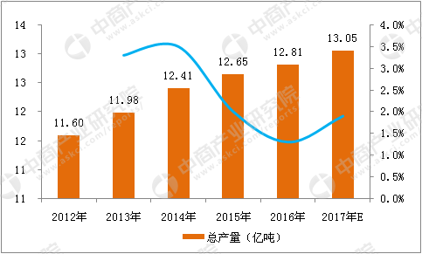
图3-1 数据来源：国家统计局、中商产业研究院
中国是农产品生产和消费大国, 在过去的10多年中, 农业生产总体保持较快发展, 市场供需总体平衡, 但仍有部分品种供过于求, 暴露出农业生产中的一些问题。由于产销信息不对称、生产经营模式落后、产品价格波动频繁等原因, 近两年国内农产品滞销现象频频发生, 引发社会舆论广泛关注。不少贫困地区长期面临这样一个问题：农产品缺乏品牌知名度，又因地处偏远、物流成本高，一些高品质、无公害的农产品不好卖甚至卖不出去，难以带动地方脱贫。特色农产品销售体现不了优质优价。
据统计, 2016—2018年3月下旬, 我国共发生农产品滞销事件233起 (图1) 。其中, 2017年共监测到农产品滞销类舆情135条, 同比增长107.7%, 2018年1月至3月下旬共监测到农产品滞销类舆情34条, 同比增长78.9%。农产品滞销舆情发生频率大幅提升。（图3-2）
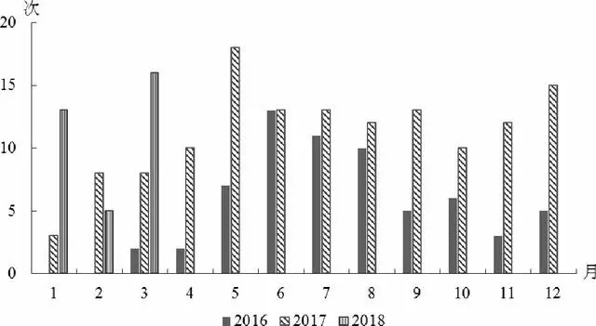
图3-2 2016年以来中国农产品滞销网络舆情数量
从农产品滞销舆情时间分布趋势来看, 1—2月恰逢农历春节, 受节日氛围影响, 农产品市场供需两旺, 滞销类舆情相对较少;3月随着节日效应减退, 农产品市场需求减少, 价格季节性回落, 加之气温转暖, 蔬菜等生长周期缩短, 市场供应增加, 农产品滞销事件呈爆发性增长趋势;5—7月为蔬菜、水果大量上市季节, 市场供应充裕, 为农产品滞销舆情高发期。
从舆情地区分布来看, 2016年以来的233条农产品滞销舆情共涵盖27个省 (市、自治区) , 其中河南、陕西、山东为农产品滞销舆情高发地区, 分别占14.6%、11.6%和10.7%。（图3-3）
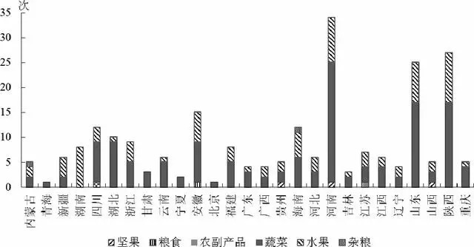
图3-3 2016年以来农产品滞销事件地域分布情况
从大类看, 农产品滞销舆情主要集中在蔬菜、水果、坚果、粮食、杂粮及农副产品六大类, 其中蔬菜和水果为滞销事件高发品种, 在233起滞销事件中, 蔬菜和水果共计225起, 占96.6%。从具体品种看, 涉及滞销品种超过80种, 蔬菜中圆白菜、辣椒、莲藕、番茄、马铃薯、冬瓜等为滞销高发品种, 水果中西瓜、梨、葡萄等为滞销高发品种（图3-4）
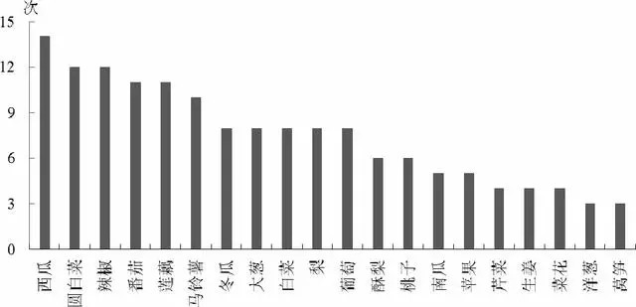
图3-4 2016年以来农产品滞销排名前20的品种
通过对233条农产品滞销舆情的影响因素中的关键词分析, 其中“价格下跌”共出现99次, “丰产”出现78次, “销售渠道单一”出现68次, “产量大”出现64次, “扩种”出现57次, “跟风种植”出现45次 (图4) 。此外, 交通不便、集中上市、撞期等也是高频词汇。（图3-5）
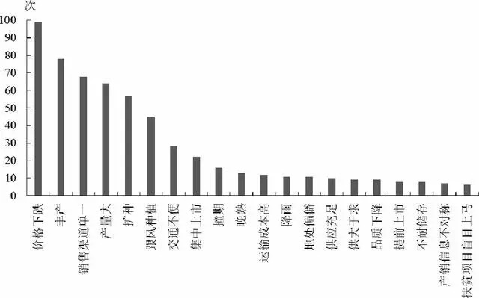
图3-5 农产品滞销原因关键词
以辽宁省为例。作为全国重要的农产品交易大省之一，辽宁省的农产品一直处于领先地位。农产品品种多达1500种，例如丹东草莓、北镇葡萄、康平甘薯、抚顺杂粮……15个扶贫开发工作重点县：康平县、岫岩县、新宾县、清源县、桓仁县、义县、阜蒙县、彰武县、西丰县、朝阳县、建平县、喀左县、北票市、凌源市、建昌县，每个县城最高有多达200种农产品。在2018年，全省70%的贫困县将通过电子商务销售当地的农产品，仍然还有部分农产品销售不出去。

3.2市场现存问题

3.2.1轻食市场

1.消费者的习惯没有形成
中国目前的轻食为什么做不到像在美国那样风靡？究其原因在于饮食文化上的区别。在国人的固有印象中，轻食并不会是主食选项，而且在很长一段时间内也不会进入主食备选项，甚至有很多人觉得轻食就是尝鲜一样的存在，很多人吃了一两次就不再吃了。换言之，就是轻食餐厅目前的获客成本相对较高，即便打着健康的旗号，在消费者对轻食文化产生认同感之前，他们很难去接受一个新品类的出现。

2.门槛低，同质化严重
轻食食材种类不多，又不需要复杂的烹饪、加工技术，所以产品的标准化程度较高，而且食材的仓储、物流也比较简单，因此生产模式容易复制。从原材料和制作工序上看，轻食天生就具备快速复制的基因，但反过来，这也成为了轻食市场的一个软肋。门槛低、易于标准化，也引发了品类发展山寨和同质化的现象；而轻食品牌一旦没有了自己的品牌优势和特色产品，等到消费者的新鲜感一过，它们离死亡也就不远了。

3.受季节影响大
我们小组选择去扶贫地区收购农产品，不同的季节种植的东西不一样，最终影响成品种类，特别当进入冬季的时候，一般轻食店家都没有冬季产品，所以冬季一般都属于亏本状态，年底市场至少有三分之一的店家选择关闭店铺，其余店家则继续保持观望态度。

3.2.2农产品市场

1.初级农产品缺乏竞争力
目前农产品的市场的激烈竞争已经不仅仅是表现于简简单单的产业竞争而是已经提升到关于品牌竞争的新局面了，而农产品的消费也走进了讲绿色、将品质的新局面，这一系列随之而来的问题都在敲响辽宁省农产品发展的警钟。如果不考虑如今尚未平息的外部经济的变化，那些只有发达国家才能够采用的科技方面的长处和各式各样的环境保护的法律规则，导致进口槛过高，使交易量的增长遭到强烈阻碍。

2.传统销售渠道单一
受传统小农经济模式限制, 我国农产品上行过程中销售渠道较为单一, 且多依赖于农产品批发市场和批发商地头收购的方式。由于蔬菜、水果等农产品储存难度较大、保鲜成本较高、销售周期相对较短, 因此在销售环节农户处于相对被动的地位, 收购商若觉得无利可图则选择不上门收购或者临场压价, 农户在该过程中缺乏议价权。特别是面临突发自然灾害或者面积扩张引发的价格大幅波动时, 收购商往往通过自身对产品价格的决定权改变收购计划, 最终风险则转嫁到农户身上。在统计的影响农产品滞销的因素中, “销售渠道单一”被提及68次, 是仅次于“价格下跌”和“丰产”的第三大影响因素。

3.农产品加工程度低
首先，辽宁省的农业总体生产率还算比较高，大多数的产品加工还属于初级商品，对产品更深更精一步的加工的产品实际上还比较少。其次，科技能力相对比较差,小规模的农业生产厂家占大多数。再次，农业还保持着较古老的生产水平，没有与现代化接轨，而且大部分粮食进行的只是初级加工。最后，产品的精深生产加工设备的普遍使用率较低，现代化设施的利用水平较低，有的区域甚至还仍然滞留在人类手工劳作的时期，采利用纯手工脱粒和磨面等劳作。

3.3竞争分析

3.3.1农产品方面
目前,绝大多数农产品购销体制已经放开,农产品总量供大于求。我们选择去贫困县（村）直接收购农产品，并和他们建立长期的合作关系。但是农产品销售渠道有多种，每个渠道都有各自的优缺点。
1，专业批发市场销售渠道模式
专业批发市场销售即通过建立影响力大、辐射能力强的农产品专业批发市场采集中销售农产品。
优点：
（1）销售集中、销量大，对于分散性和季节性强的农产品而言，这种销售方式无疑是一个很好的选择。例如广西农民通过西瓜专业批发市场、莱莉花专业批发市场等把当地优质产品销往各地。
（2）能够在一定程度上实现快速、集中运输，妥善储藏，加工及保鲜。解决农产品生产的分散性、地区性、季节性和农产品消费集中性。全国性、常年性的矛盾。
缺点：
（1）农民经纪人在从事购销经营活动中，一手压低收购价，一手抬高销售价。不仅农民利益受损，而且往往造成当地市场价格信号失真，管理混乱。此外，税费管理标准不一等问题，也在一些地区存在着。
（2）信息传递途径落后。对市场信息分析处理能力差。该模式市场信息传递很大程度上仍依赖!于口头传递和电话交流，缺乏网络等交互性强的覆盖范围大的工具，对市场信息不能实现集中处理。
（3）市场配套服务设施不健全，不能有效实现市扬功能延伸。

2.销售公司销售渠道模式
通过区域性农产品销售公司，先从农户手中收购产品，然后外销。农户和公司之间的关系可以由契约界定，也可以是单纯的买卖关系。
优点：
（1）有效缓解“小农户”与”大市场”之间的矛盾。农户可以专心搞好生产，销售公司则专职从事销售，销售公司能够集中精力做好销售工作，对市场信息进行有效分析、预测。:
（2）销售公司具有集中农产品的能力，这就使得对农产品进行保鲜和加工等增值服务成为可能，为农村产业化的发展打下良好基础。
缺点：
（1）销售公司和农户之间缺乏有效的法律规范，风险高。比如当农产品供大于求，合同价格大于市场价格时，公司不按合同价格收购契约户农产品。反过来当农产品供不应求时，市场价格高于合同价格，农户不按合同向签约公司交售产品，导致公司利益受到损失。
（2）行政干预在一些地方存在，特别是在国有制流通企业改制过程中，还存在“拉郎配”等行政干预行为，使得销售公司不能正常运作。

3.合作组织销售
通过综合性或区域性的社区合作组织，如流通联合体。贩运合作社。专业协会等合作组织销售农产品。
优点：
（1）既有利于解决“小农户”和“大市场”之间的矛盾。又有利于减小风险。
（2）购销组织也能够把分散的农产品集中起来，为农产品的再加工。 实现增值提供可能，为产业化发展打下基础。
缺点：
（1）合作组织普遍缺乏作为市场主体的有效法律身份，不利于解决销售过程中出现的法律纠纷。
（2）农民参加合作组织的自愿。自主意识不强，各类合作组织的形成动因主要是行政力量的撒合, .
（3）由于合作组织普遍缺乏资金，很难有效开拓市场, .
（4）合作组织缺乏动力、决策风险较高。

4．销售大户销售模式
在改革开放的大潮中。在农村涌现了许多靠贩运和销售农产品发家致富的“能人”。把农产品收购集中，然后源源销往各地;也有的是联系外地客商前来农产品生产地直接收购。
优点：
（1）适应性强。能够适应各种农产品的销售，集中把当地农产品销往各地。
（2）稳定性好。山于销售大户的收益直接取决于其销量，这就充分调动了“大户”们的积极性，他们会想尽各种办法，如定点销售与零售商利润分成等方式来稳定销量。
缺点：
（1）信息不畅。由农卢转化而来的销售大户，很难在市场信息瞬息万变的今天，对市场信息进行有效的搜集、分析。处理作好市场预测。
（2）风险较高。对于进行农产品外远的大户来说，会遇到请多困难，如天气，运输、行情等。

（3）“大户”对市场经济知识缺乏较深了解，销售能力有限。

5．农户直接销售模式
农户直接销售即农产品生产农户通过自家人力。物力把农产品销往周边地区。
优点：
（1）销售灵活。农户可以根据本地区销售情况和周边地区市场行情，自行组织销售。这样既有利于本地区农产品及时售出，又有利于满足周动地区人民生活需要。
（2）农民获得的利益大。农户自行销售避免了经纪人，中间商零售商的盘利，能使农民朋友获得实实在在的利益。
缺点：

（1）销量小，农户主要依靠白家力量销售农产品，很难形成规模。
（2）销量不稳定。尽管从长期来看可以避免“一窝蜂”现象，但在短期，很可能出现某地区供大于求价格下跌的状况，损害农民利益。

（3）一些农民法律意识、卫生意识较差，容易受到城市社区排斥。

6．网络销售模式
通过计算机互连网络进行销售。随着互联网络的普及，可以预见这种销售渠道会越来越重要。
优点：
（1）宣传范围广。可以使更多的客商了解农产品生产地区的农产品供给情况。这样通过适当的宣传，大幅提高了销售量。
（2）信息传递量大、信息交互性强。通过互联网可以使各地客商充分了解本地区农产品信息，促使其购销行为发生。
（3）节约交易费用。一方面客商不必为了解行情。来到农产品产地，为其节约费用，这样会促使其交易行为发生。另一方面。各销售主体也不必为搜集信息东奔西跑，节约销售成本。
缺点：
（1）网络基础薄弱。至令很多地区没有一家具有影响力的农产品信息网站。
（2）网络知识普及率低。在一些地区很多农民经纪人根本就没见过电脑。
（3）我国电子商务和网络销售处于起步阶段。缺乏完善的法律、法规来约束和规范网上交易行为。同时在很多县区缺乏有良好信誓的销售主体。

7．不同农产品销售模式比较汇总：
模式 | 优点 | 缺点
专业批发市场销售渠道 | 销售集中、销量大；  快速、集中运输，妥善储藏 | 市场价格信号失真，管理混乱；  对市场信息分析处理能力差；  市场配套服务设施不健全
销售公司销售渠道 | 对市场信息进行有效分析、预测；  对农产品进行保鲜和加工等增值服务 | 缺乏有效的法律规范，风险高；  行政干预
合作组织销售 | 解决“小农户”和“大市场”之间的矛盾、减小风险；  把分散的农产品集中起来 | 合作组织普遍缺乏作为市场主体的有效法律身份；  农民参加合作组织的自愿。自主意识不强；  缺乏资金；  缺乏动力、决策风险较高
销售大户销售模式 | 适应性强；  稳定性好 | 信息不畅；  风险较高；  “大户”对市场经济知识缺乏较深了解
农户直接销售模式 | 销售灵活；  农民获得的利益大 | 销量小；  销量不稳定；  一些农民法律意识、卫生意识较差
网络销售模式 | 宣传范围广；  信息传递量大、信息交互性强；  节约交易费用 | 网络基础薄弱；  网络知识普及率低；  缺乏完善的法律
定向收购模式 | 农民不用担心农产品滞销  帮助贫困县（村）脱贫  长期的合作关系 | 种植的农产品被指定

3.3.2轻食产品方面
平台（店铺） | 优点 | 缺点
各大零食电商品牌（三只松鼠、良品铺子、百草味） | 覆盖面广，容易推广；  代理商多，容易销售；  方便买家；  种类繁多，品牌知晓度高； | 没有各自特色产品  买家不能很好选择口味
线下零食商铺 | 可以先尝后买；  种类繁多；  退货时间短 | 购买不方便  价格比线上平台贵
爱农轻食 | 进驻外卖平台，线上线下结合；  公益性较强；  有自己特色产品 | 品牌知晓度不高

4营销策略

4.1目标市场

4.1.1 主要目标人群
由于轻食系列产品主要消费人群是年轻一代的消费者。因此，我们在年轻一代消费者中进行了相关调研。我们发放调查问卷的对象主要包括学生、教师、以及校外一些人员。其中，学生是主要的消费人群。由于，学生是我们主要的消费人群，而不同性别的人对于产品有不同的需求，调研结果显示，男生对于该类产品主要满足日常的零食需求。而对于女生而言，其中大多数对于减肥类产品比较感兴趣。所以我们对学生又进行了细分，包括：男性消费者和女性消费者，从而满足不同消费人群对于产品的不同需求。

4.1.2潜在目标人群
我们主要在辽宁大学内部进行销售，而在学校外还有很多的潜在消费者（比如：白领、医生以及银行人员等）。这无疑是我们产品的潜在消费者，当我们的产品做的相对成功的时候，我们就应该挖掘这部分潜在消费者，他们的消费能力同样是不容忽视的。

4.2产品策略

4.2.1 产品

1.普通类
水果类：苹果、草莓、柿子、桃、梨、蓝莓等。
蔬菜类：黄瓜、秋葵、南瓜等。
五谷类：玉米、燕麦、地瓜、马铃薯等
混合类：以上各种可以任意组合。
- 功能类
减肥类：酸奶果羹、燕麦果茶等。
养生类：红枣干、无花果干、葡萄干等。
说明：
1.这里酸奶果羹、燕麦果茶等是针对广大减肥的女性消费者推出的产品。酸奶是由于和酸奶公司合作而进行赞助的产品。
2.同时，酸奶果羹、燕麦果茶等产品是我们的cash cow ，是我们主要的收入来源。这类产品深受占领轻食大部分市场份额的女性消费者所喜爱。

4.2.2包装
为了满足不同消费水平能力的消费者的不同需求，让更多的人能够购买到我们的产品，我们对产品进行了不同的包装，使我们的产品更加多样化。
①散装：这类产品没有进行包装，但是价格优美，可以满足广大消费者的基本需求，可以对自己喜欢的产品进行混合。此外，由于价格相对便宜，可以相对购买多一些。
②袋装：此类产品主要针对我们学生这一消费人群。袋装商品主要方便学生线上购买以及进行配送。我们的袋装产品在设计时，考虑到顾客可能看不到产品，而不愿意购买的情况，特对包装袋设计了透明了的地方，方便顾客看到里面的产品。此外，针对男性消费者我们对包装袋设定了红色、黄色、蓝色等；对于女性消费者设定了粉色、紫色、青色等。
③精品装：精装品主要针对教师以及一些校外的有足够消费能力的消费者。这些人群主要购买一些盒装的产品在朋友往来以及家庭消费方面。因此，我们将产品用精美的礼盒进行包装以匹配这群消费者的消费需求。由于此类产品也并不是很贵，对于男生选择购买送给女朋友也是可以的。

4.2.3服务
①线上购买送货上门服务
由于我们的消费人群主要是学生，而学生大都喜欢进行线上购买免费配送这种服务。因此，为了吸引更多的消费者购买，扩大销售额，我们提供免费配送服务，方便学生进行购买。
②线下购买赠爱心徽章服务
除了线上销售外，我们还提供线下实体店购买服务。因为我们的项目和扶贫系列有关，所以前来实体店购买的消费者，我们可以让他们志愿为贫困地区的农民、儿童写下自己对他们的祝福语，并且将他们的祝福语展示在我们店铺的爱心墙上。为了鼓励消费，我们会为来店里消费并写下祝福语的消费者赠与爱心徽章。

4.2.4品牌
品牌：爱农轻食
含义：绿色、健康、美味。
爱农轻食由于刚推出不久，并不为广大消费者所熟知。目前，随着生活水平的提高，人们更想吃到绿色健康的食品。而我们的食品都是从农民手中采购原材料经过加工而成，并经过严格的卫生审核，保证食品的绿色、健康、安全。因此，我们为食品的品牌赋予了绿色、健康、安全的含义，取名为了爱农轻食，更好地让我们的爱农轻食为大众所喜爱。

4.4销售推广

4.4.1 营销方式

1.服务营销
产品服务—服务至上原则，真诚服务于消费者，讲信誉。为消费者提供免费送货上门。对于一些需要预定，或者不能来店里的顾客提供电话/微信订购服务，为及时根据市场信息改善产品，我们会及时查看回复顾客留言信息

2.差异化营销
将全部市场覆盖作为营销目标，同时又关注各类顾客的需求差异，在市场细分的基础上，开发出不同的价值组合方案，从而满足所有细分市场顾客的需求。

(1)性别细分市场
我们根据性别将市场分为男生和女生。根据调查显示，女生的购买比例占据大多数，在大学生，男生大多数倾向于在寝室进行网络购物，对于轻食不太了解。而大多数女大学生更倾向于减肥和饮食健康，所以轻食成为一种既能满足零食的替代品的需要，又能够达到女生减肥与饮食健康的时尚的饮食方式。针对这一现象，我们将对轻食进行包装以及种类上的差异。对于男生我们更多提供快速上门服务以及相应的“宿舍零食套餐”。对于女生我们将推出女生减肥健康饮食包装。将产品作为更高端时尚的健康轻食。相应加上一些酸奶等搭配。

(2)功能细分市场
根据不同的功能需求，我们将消费者分为普通类和减脂健康类。
价格、质量、潮流是吸引大学生消费的主要因素。应该说讲求实际、合理消费仍是当前大学生主要的消费观念。另一方面，由于大学生经济的非独立性决定了大学生自主消费经验少，不能理性地对消费价值与成本进行衡量。大学生没有形成完整的，稳定的消费观念，自控能力不强，容易随机消费，冲动消费。追求新颖，需求多样，引领消费时尚。在物质生活与精神生活丰富多彩的时代里，在表现自我，彰显个性的今天，他们比任何一个群体，比过去的任何一个时候更注重自我，渴望自由与个性。趋于“前卫与进取”的大学生消费者希望找寻能够反映自身个性的产品。在食品方面，更多的人开始注重减脂与健康。在校园里更多的是食堂的普遍餐食，以及各种超市的膨化食品和不健康的零食。对于追求时尚与生活品质的大学生将会更加倾向于轻食。我们“扶贫轻食”系列将会推出“酸奶果羹”减脂健康生活类产品，通过将我们的各种品类的果干，蔬菜干，五谷干等进行与酸奶的混合。普通装将适用于一些仅仅是零食需求的消费者。

3.情感营销
从消费者的情感需要出发，唤起和激起消费者的情感需求，诱导消费者心灵上的共鸣，寓情感于营销之中，让有情的营销赢得无情的竞争。在情感消费时代，消费者购买商品所看重的已不是商品数量的多少、质量好坏以及价钱的高低，而是为了一种感情上的满足，一种心理上的认同。

(1)爱心活动
消费者购买“扶贫轻食”系列产品，一方面是满足自己的物质需求，另一方面也出于对扶贫项目献出自己的一份爱心。为了满足消费者对于扶贫爱心的满足，以及对扶贫项目产生共鸣，我们将在店内设置爱心墙，消费者可以在爱心墙上写下自己的祝福语。
对于一些即将毕业的学长学姐，或者一些同学需要捐赠自己的东西，我们可以将这种爱心行为进行发放优惠券的奖励。让消费者与我们一起参与到扶贫的项目之中去。

(2)百分二爱心扶贫
以“爱心百分二，扶贫千万家”为口号建立我们“扶贫轻食”系列产品的招牌产品，我们一扶贫为旗帜，消费者购买此类商品。我们将每份返还供应地盈利的百分之二作为专门的扶贫资金。让消费者参与到扶贫活动当中去。

4.体验营销
消费者中有一些人偏向于尝试新品，而有一些人则拘泥于以前的习惯。所以针对不愿意购买新品的消费者，我们将推出免费的试吃活动。
定期对消费者进行调查，采纳消费者的建议，可以根据顾客自己的喜好设计产品，让消消费者体验商品的制作，及时获取市场信息 根据消费者需求进行商品的改进。

5.网络营销
采取网络营销模式，我们通过设立微信小程序，构建一个网上购物的平台。使消费者可以直接通过网络进行购买，并且实现不出宿舍门就能吃到零食的效果。

4.4.2 推广策略

1.客户推广
推广渠道从身边熟悉的同学做宣传，将他们发展成为我们的基础客户，通过这些基础客户带动他们的同学。通过“一传十，十传百”的方式逐步深入，在学校构建起一个庞大、健全的销售，从而扩展到校园周边的居民、各大高校，继而覆盖更大范围。

2.网络推广
(1)基于各种社交媒体，例如朋友圈，QQ空间，微博等。通过转发推广广告，或者进行购买商品的晒照。进行“轻食锦鲤”的抽取，为其赠送店内所有品类商品。

(2)在网上订购界面上，进行促销广告的宣传。

3.校园推广
(1)海报宣传：在宿舍附近的宣传栏贴海报进行宣传。店面开业第一个星期我们做店面宣传。第二个星期进新货再贴一次海报。
(2)宿舍、楼梯标示语：在男女生宿舍与楼梯等地方贴上标示语。

(3)依照我们店面盈利的情况，会发传单到每个宿舍。

4.3价格策略

4.3.1 定价目标
将农作物做成果蔬脆片扶贫产品系列是一种新的创业产品，相对于普通的零食，轻食系列，根据调查显示有半数的被调查者对此了解甚微，消费市场的情况为我们的扶贫轻食系列带来了很大的发展空间。要做好产品的定价策划,对占有市场具有重要性。在这种背景下展开，希望能帮助我们“扶贫轻食”系列产品提高知名度并成功开拓市场。为了追求高利润，策划采取搞促销或高价的策略，动态的分析内部条件和外部环境,不单纯的定位于短期的利润最大化，考虑市场相关因素和公司经营战略。实现利润目标的最大化。

4.3.2 定价方法

跟随定价法与撇指定价法
价格是营销要素中最为敏感的因素，在定价时以“成本+税收+企业期望利润”的方式制定。“扶贫轻食”系列产品的定价策略主要是两种:跟随定价策略和撇脂定价策略，分别适用在中档市场和高档市场,其他定价策略相结合。
1.中档产品的跟随定价策略：由于目前校园零食市场处于成熟期,市场上已经产生的品牌产品,例如:乐事、三只松鼠等几个大品牌，消费者的选择性具有多样性，消费者对于轻食零食的购买意识淡薄，采取跟随定价策略可以使“扶贫轻食”系列产品的普通产品迅速打入市场。
2.高档产品的撇脂定价策略：“扶贫轻食”系列产品在对于不同的消费者，进行了包装以及功能上的差异化。对于不同的消费者提供专门的产品类别。针对消费者对这一服务项目的需求和购买能力分析，“扶贫轻食”系列产品可以采取撇脂定价策略。
3.结合市场需求信息和消费者偏好信息,在具体的市场营销过程中,综合运用数量折扣,季节折扣,心理定价策略对产品进行定价。
4. “扶贫轻食”系列产品主要的消费市场是高校大学生,对于调查中显示的消费者偏重于送货上门服务，可以对此进行优惠定价。

5盈利模式

5.1国家补助
根据辽宁省支持大学生就业创业有关政策，高校毕业生以个体、合伙经营创业，可享受最高10万元的财政贴息创业担保贷款，在高新技术领域进行自主创业的享受最高20万元贷款。到农村从事个体经营并符合国家有关规定的，可在3年内按每户每年9600元为限额，依次扣减其当年实际应缴纳的增值税、城市维护建设税、教育费附加、地方教育附加和个人所得税。租赁场地进行首次自主创业的高校毕业生，给予最长2年每年3000元至10000元创业场地补贴。

5.2销售利润
销售收入主要来源于我们主营产品——功能类产品。功能类产品深受广大学生喜爱。其中，减肥类产品满足了女性消费者减肥的需要。对于每天都很劳累的大学生来说，养生类产品也很好满足他们对于养生的需求。学生主要是我们最有价值的客户，这类消费人群庞大，并且每天都可以创造相当可观的利润。此外，精品装包装优美，主要在交往送礼方面居多，并不适合日常消费购买，主要消费者是教师以及校外的一些人员。这类商品的销售额虽然比散装的低，但是产品的单位利润却比散装的高出许多，也是销售利润一部分来源。

5.3广告赞助
从调研数据显示可知，广大的女性消费者对于减肥系列产品比较热衷。为了让女性消费者进行健康的减肥，我们特地为这类消费人群准备了酸奶果羹、燕麦果茶等健康产品。由于，我们主要是轻食产品，并没有酸奶这一类产品。而为了满足消费者这种需求，我们和酸奶公司合作，帮助其公司进行产品宣传，从而获得其对于我们的赞助。

6.风险分析

6.1产品风险

1．产品的质量风险
食品与人的日常生活最为密切，因此也最受到人们的关心。食品的供应链比较长，同时受到采购、加工、包装、物流的影响，尤其在材料采购和加工上一定要做到一丝不苟，这是安全食品形成的最基本的两个条件，在原材料的选取上，一定要选择无污染、无添加的食材，不能为了短期的经济利益以其他有害类的或者工业物替代。在加工上，一定要保证食品卫生，强化员工食品安全意识，对员工进行食品安全教育，把好产品质量关，对每一环节和流程都要严格把关，让消费者得到最安全的食品保障。只有质量没有问题，企业才会有长久利益。

2.产品的物流风险
物流主要是人员和交通工具的协调作用。但是受物流成本、服务半径和物流人员素质的影响，将会带来非常大的影响。譬如对产品的损坏、订单处理时间长、不能按时交货、服务态度差等，这些问题在特殊的食品行业方面的影响是很显著的，能够导致食品的积压变质，这不仅仅是让经营者在亏损，更严重的是对消费者的健康安全产生了巨大的危害

6.2市场风险

1．竞争风险
休闲食品行业前景看好，近年来，国内休闲零食品牌陆续上市，街头巷尾的零食专卖店也越来越多。我国休闲零食业态从2008年左右开始出现，市场销量已突破万亿，2020年后将达到2万亿，休闲零食行业有望成为中国新的食品行业增长突破点。在我国，休闲零食已经站上了“风口”，有望成为中国新的食品行业增长突破点。而面对如此巨大且具有潜力的市场，各大新品牌在消费升级的大背景下，纷纷展开了激烈的竞争。

2．营销风险
营销的风险主要来自企业管理者的经营素质和市场理念。营销是最难的一门课程，如果因为决策的失误、市场分析不准、或营销措施不当等，都会造成营销风险，导致企业产品推广不出去，市场占有下降或者市场销售额萎缩。所以企业的领导者，一定要加强营销理念的学习，放眼整个市场，审时度势，认清本企业所处的位置和自身的优劣。做出正确的决策和市场分析，采取合理措施，使企业稳步发展。

附录：

《关于大学生对高校扶贫轻食系列需求的市场调研报告》

一.调查背景和目的
- 调研背景
开展中央定点扶贫工作，是中国特色扶贫开发事业的重要组成部分，也是社会主义制度优越的重要体现。自高校纳入国家定点扶贫工作体系以来，各直属高校认真贯彻落实党中央、国务院的决策部署，把高校特色优势与定点扶贫县发展短板相结合，把先进的理念、人才、技术、经验等要素传播到贫困地区，开展了一系列卓有成效的工作，树立了高校扶贫的品牌，已经成为脱贫攻坚不可或缺的重要力量。
“轻食主义”来源于欧洲，以清淡、热量低的水果、蔬菜等为主，制作简单、原汁原味、健康营养。如今人们越来越注重食物的“本真”，即不加以过多的调味，探寻食物本质味道。健康、方便快捷、可以瘦身，已成为现代人选择食物的重要特点。在高校中，有许多大学生需要方便快捷的健康食品，既可以节约时间又可以及时补充营养，轻食产品无疑是最好的选择。
- 调研目的
- 在一定程度上了解大学生对轻食产品的看法和需求
- 在一定程度上普及高校扶贫政策
- 销售高校扶贫轻食产品，满足大学生对轻食产品的需求
- 最终目的是想了解怎样销售高校扶贫轻食产品才能创造最大利润，为扶贫尽最大努力

二.调查的组织与实施
调查共分为四个阶段
第一阶段：策划阶段。明确市场调研的目的，即在一定程度上了解大学生对轻食产品的看法和需求，在一定程度上普及高校扶贫政策，销售高校扶贫轻食产品，满足大学生对轻食产品的需求，最终目的是想了解怎样销售高校扶贫轻食产品才能创造最大利润，为扶贫尽最大努力。由全体小组成员进行问卷的设计，充分考虑每个成员的意见。
第二阶段：实施阶段。以网上问卷和校园采访的形式进行调查。
第三阶段：资料整理与分析阶段。收集好问卷，汇总调查结果，针对调查结果进行全面的数据分析。
第四阶段：报告阶段。以标准调查报告格式撰写报告。

三.调查对象及构成情况简介

1.调查对象
本次随机抽取辽宁大学男女大学生120人，进行了问卷测评，问卷采取网上调查和校园实地采访的方式，回收的问卷有120份，回收率为100%，无无效问卷，有效问卷率100%，调查结果有效。

2.构成情况简介
本次调查的总人数为120人，回收率100%，实际有效调查人数为120人。由于本次的调查是针对整个辽宁大学，覆盖大部分专业。在性别比例方面，男生34人，占总人数的28.33%，女生86人，占总人数的71.67%。

四.研究方法与设计

1.研究方法
以描述性分析为主。调查对象为辽宁大学在校大学生，调查方式为网上问卷调查和校园实地采访。

2.研究设计
问卷题型分为单选题、多选题。

1.您的性别是
（1）男
（2）女

2.您的月均零食消费是
（1）0～100元
（2）100～200元
（3）200～300元
（4）300元以上

3.您是否了解轻食系列产品
（1）了解
（2）不了解

4.您是否愿意购买高校扶贫轻食产品
（1）愿意
（2）不愿意
（3）看情况而定

5.您购买轻食的目的（多选题）
（1）为扶贫地区献爱心
（2）日常零食需要
（3）方便
（4）减肥
（5）养生需要

6.您喜欢的轻食种类（多选题）
（1）水果类
（2）蔬菜类
（3）五谷类
（4）混合类

7.您能够接受的轻食价格（每150g）
（1）0～10元
（2）10～20元
（3）20～30元

8.你喜欢的购买轻食的途径（多选题）
（1）线上购买
（2）实体店购买
（3）外卖配送
（4）其他方式购买

9.您更喜欢的轻食包装方式
（1）袋装
（2）散装
（3）精品装
五.校园实地采访部分展示
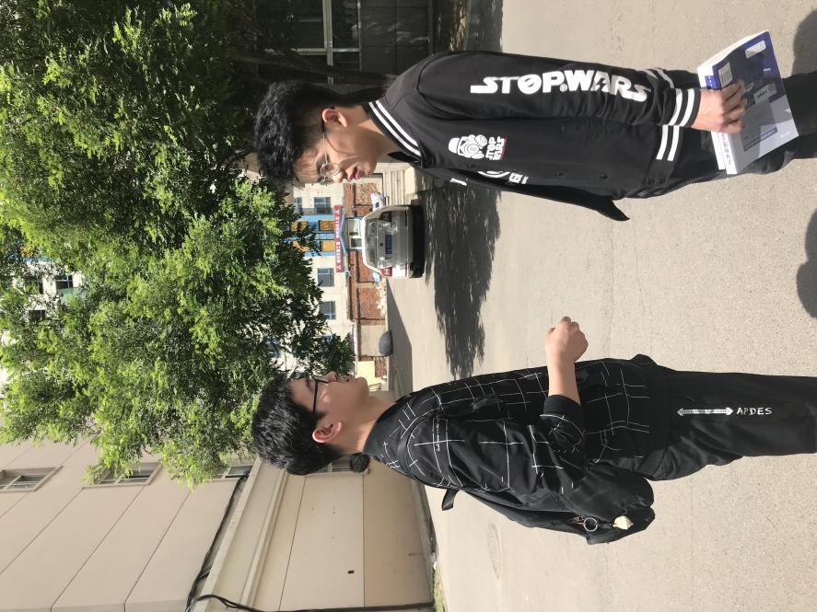

年级 | 二年级
专业 | 电信
月均零食消费 | 我比较喜欢吃膨化类零食，几乎每周都会去超市购买一次，每次消费大概50多元，一周最少消费200元吧
对轻食系列产品的了解 | 我听说过“轻食”产品，但具体的不太了解
是否愿意购买高校扶贫轻食产品 | 如果是可以帮助贫困地区的村民，增加他们的农产品销量，进而提高他们的生活质量，我是十分愿意购买高校扶贫轻食产品的
喜欢的轻食种类 | 听你介绍的酸奶搭配谷物类轻食感觉不错，我想买来试试做早餐吃，感觉比较健康方便
平时喜爱的购买零食方式 | 我就是去超市挑选，比较传统
喜欢的食品包装方式 | 正常的袋装就可以，不太注重包装
对高校扶贫轻食产品营销的意见 | 希望你们可以根据不同消费者的消费水平和需求定制不同的轻食产品；保证食品的绿色、健康、安全。



年级 | 二年级
专业 | 应用数学
月均零食消费 | 每个月都会在网上购买零食，一共消费一百多吧
对轻食系列产品的了解 | 在便利店买过几次沙拉类的轻食，简易营养，但感觉味道一般
是否愿意购买高校扶贫轻食产品 | 如果高校里能有销售轻食的商店，我是一定会去购买的。一方面自己可以为扶贫献一份力，另一方面很方便，自己下课买一些做晚餐会比较健康
喜欢的轻食种类 | 蔬菜水果沙拉类吧，对瘦身比较有帮助
平时喜爱的购买零食方式 | 我都是在网上的零食旗舰店购买的，经常买三只松鼠、良品铺子、百草味
喜欢的食品包装方式 | 喜欢比较精致可爱的包装
对高校扶贫轻食产品营销的意见 | 希望可以提供送餐服务，如果能送到宿舍门口就太方便了，我想这样好多伙伴都能积极购买，这是一个很实用的建议

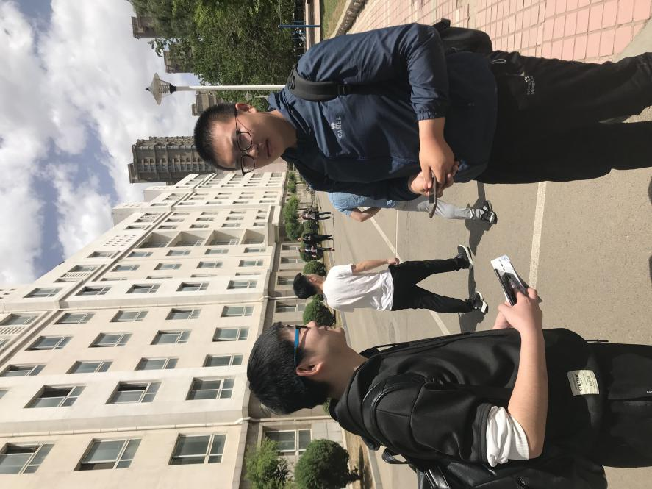

年级 | 三年级
专业 | 通信
月均零食消费 | 平时很少主动买零食，只有去超市买生活必需用品时会顺便买点，一个月的话就四五十元左右
对轻食系列产品的了解 | 不太了解
是否愿意购买高校扶贫轻食产品 | 看具体情况，如果有我爱吃的一定会买
喜欢的轻食种类 | 平时买的最多的就是芒果干，很喜欢吃芒果
平时喜爱的购买零食方式 | 在商店购买
喜欢的食品包装方式 | 在超市会买散装零食，感觉价格比较合适
对高校扶贫轻食产品营销的意见 | 不喜欢有添加剂的零食，对身体很不好，一定要保证食品安全，还有我喜欢原生态的健康水果，如果能吃到直接晾晒而成的水果干比较好

- 调查结果分析

1.您的性别是
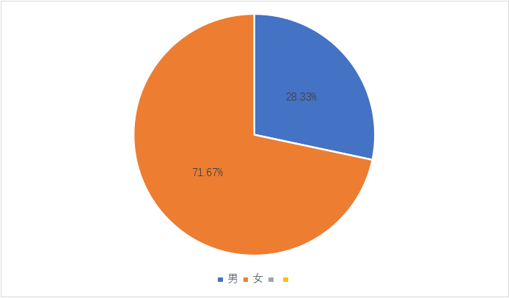

在性别比例方面，男生34人，占总人数的28.33%，女生86人，占总人数的71.67%。通过此项反映出大部分女大学生对高校扶贫轻食系列产品较为感兴趣，一部分男大学生对高校扶贫轻食系列产品很感兴趣，但所占的比例较小，因此，同学对高校扶贫轻食系列产品的了解还不够，需要大力宣传。

2.您的月均零食消费是
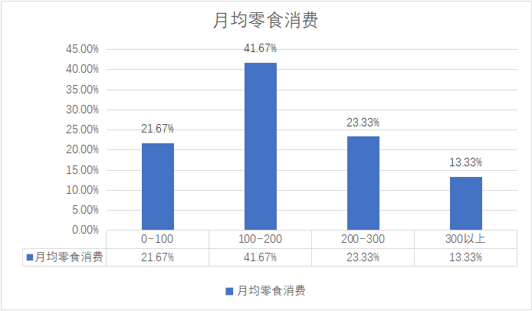

通过调查显示出大部分的大学生月均零食消费在100元~200元之间，少部分的大学生月均零食消费在300元以上。可见，同学们在零食方面的花销并不大。

3.您是否了解轻食系列产品
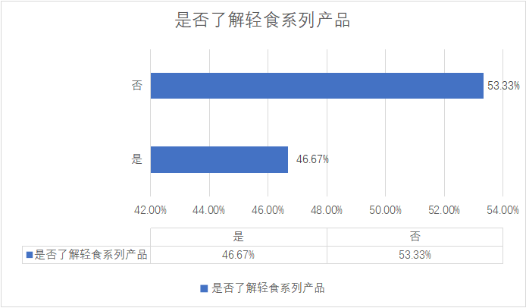
通过此项反映出一般以上的大学生不了解轻食系列产品。所以我们要加大力度宣传轻食系列产品。

4.您是否愿意购买高校扶贫轻食产品
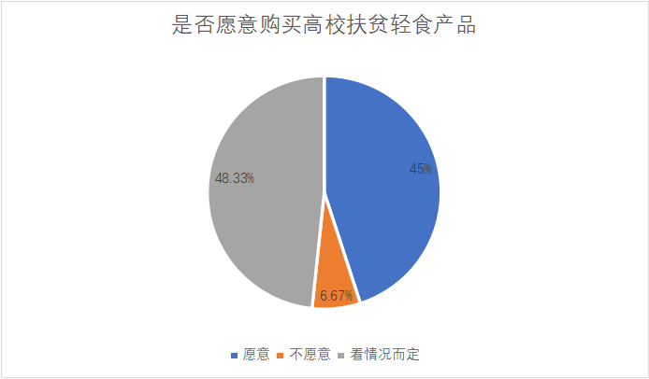
如上图所示，绝大部分大学生有购买高校扶贫轻食产品的意愿，其中看情况而定的占一半。极少部分大学生没有购买高校扶贫轻食产品的意愿。说明大学生对高校扶贫轻食产品非常感兴趣，需要一个购买高校扶贫轻食产品的途径。

5.您购买轻食的目的（多选题）
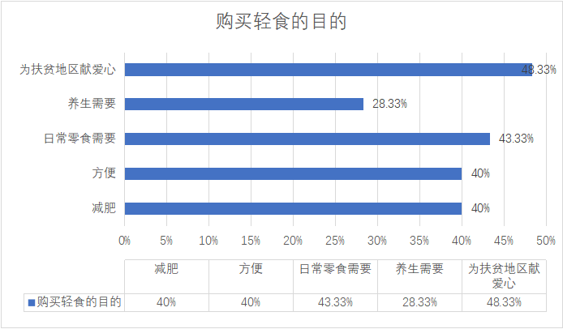
由上图可见，为扶贫地区献爱心是大学生购买高校扶贫轻食产品的重要原因，其他占多数的原因还有日常零食需要，方便和减肥，还有一少部分同学为养生需要购买轻食。说明同学们十分有爱心，愿意以购买高校扶贫轻食产品的方式为扶贫出一份力。出于对健康和方便的需求，大学生也愿意购买高校扶贫轻食产品。

6.您喜欢的轻食种类（多选题）
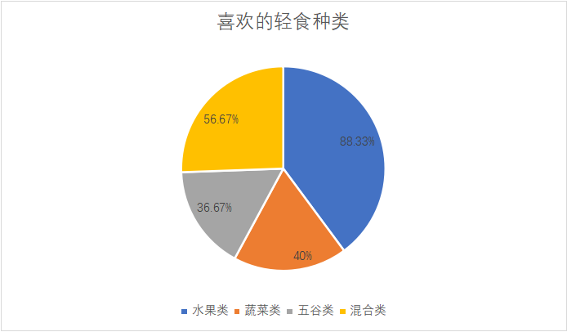
通过此项调查反映出最受高校学生欢迎的轻食种类是水果类，其次是混合类，蔬菜类和五谷类。说明大学生喜欢水果和混合类轻食，我们应该在这两项产品中加大生产和宣传力度。

7.您能够接受的轻食价格（每150g）
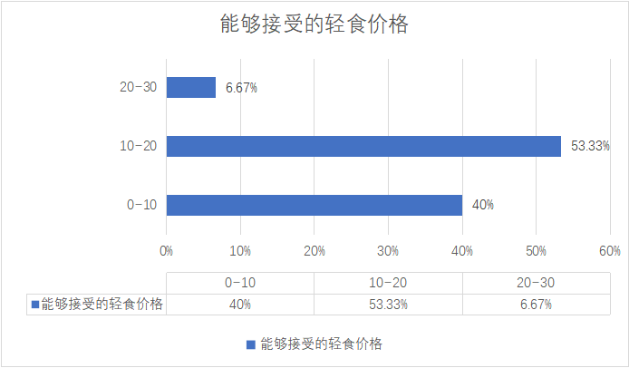
由此项调查可知一半多的大学生接受10~20元每150g的轻食产品价格，还有五分之二的大学生只接受10元以下的轻食产品，极少部分同学接受20元以上的轻食产品。由此，轻食产品定价应符合大学生消费标准，不能过高，以最大限度满足大学生对轻食产品的需要。

8.你喜欢的购买轻食的途径（多选题）
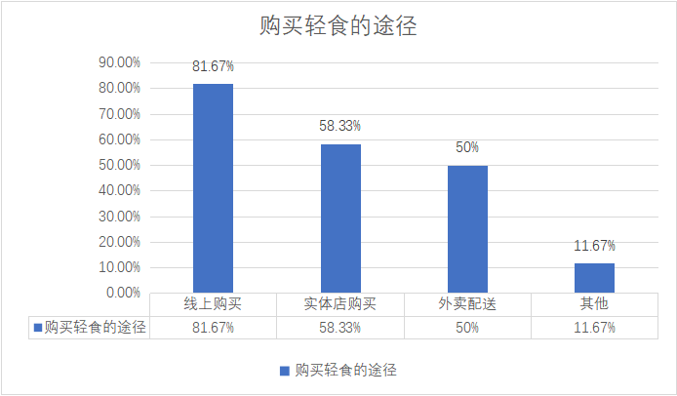
通过此项调查可分析出最受大学生欢迎的购买高校扶贫轻食产品的方式是线上购买，实体店购买和外卖配送也十分受大学生欢迎，少部分大学生希望通过其他方式购买。因此，我们销售高校扶贫轻食产品应通过线上购买，实体店购买和外卖配送三种方式。

9.您更喜欢的轻食包装方式
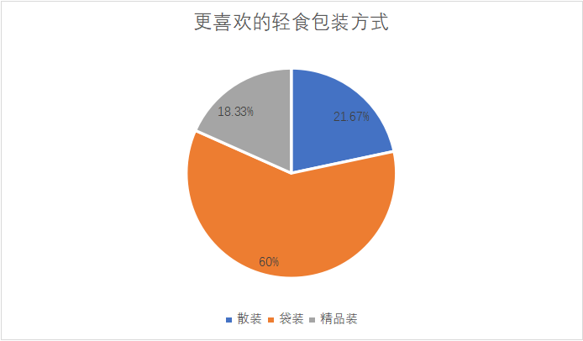
由此可以看出大部分高校学生喜爱的高校扶贫轻食产品包装是袋装，其余大学生喜欢散装和精品装的包装方式。因此，我们应该以袋装的包装方式为主。

七、研究局限

1.调查方法与分析方法局限
调查方法仅局限于网上问卷调查和校园实地采访调查，针对辽宁大学学生进行随机抽样调查，让被调查者填写调查表获得所调查对象的信息，只采用描述性分析，有一定局限性。

2.样本容量较小
受一些因素的约束，仅有120个有效样本，可能影响数据的可靠性，与实际情况存在一定偏差。

八、结论与建议

1.结论
（1）大学生是高校扶贫轻食产品的潜在顾客群，有很大的发展空间。
在本次调查中，我们发现大部分女大学生对高校扶贫轻食系列产品较为感兴趣，绝大部分大学生有购买高校扶贫轻食产品的意愿，为扶贫地区献爱心是大学生购买高校扶贫轻食产品的重要原因，其他占多数的原因还有日常零食需要，方便和减肥，还有一少部分同学为养生需要购买轻食。最受高校学生欢迎的轻食种类是水果类，其次是混合类，蔬菜类和五谷类。最受大学生欢迎的购买高校扶贫轻食产品的方式是线上购买，实体店购买和外卖配送也十分受大学生欢迎，少部分大学生希望通过其他方式购买。大部分高校学生喜爱的高校扶贫轻食产品包装是袋装，其余大学生喜欢散装和精品装的包装方式。

（2）大学生对高校扶贫轻食产品的了解十分有限
通过调查，一半以上同学对高校扶贫轻食产品并不了解。了解过后，大学生对高校扶贫轻食产品非常感兴趣，需要一个购买高校扶贫轻食产品的途径。

2.建议
（1）加强对高校扶贫轻食产品的宣传，让同学们深入了解购买轻食产品对贫困地区的有效帮助，积极加入到扶贫工作中来。
（2）了解大学生对轻食产品的实际需求和具体要求，定制符合大学生使用标准的健康轻食产品。由于食物的选择有差异性，应针对不同消费者完善不同轻食产品，使其多样性，具体化。
（3）合理分析大学生青睐的轻食产品，如试吃活动、以问卷形式调查等，充分利用已有食物吸引更多的顾客源。

